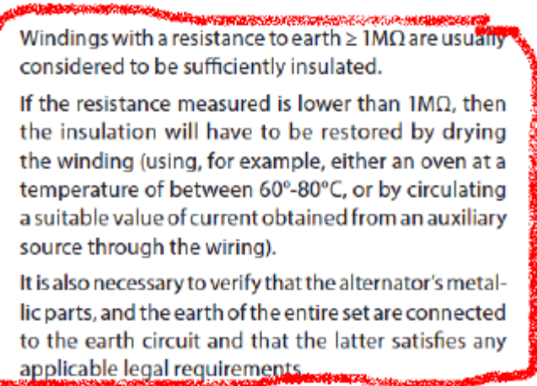
Обмотки с сопротивлением больше 1МОм считаются хорошо изолированными.
Если сопротивление меньше 1Мом, для восстановления требуемого сопротивления обмотки необходимо высушить (например, в печи при температуре 60-80 °С или подачей от вспомогательного источника на обмотку тока необходимой силы).
Также необходимо проверить, что все металлические детали и заземление (заземлитесь) всего агрегата подсоединены к цепи заземления, удовлетворяющей всем законодательным требованиям.

